臺中市立中港高中108學年度第2學期
高中優質化子計畫A-3計畫
『自然探究與實作系列課程』工作坊 會議記錄
執行單位 | 臺中市立中港高中
活動/研習名稱 | 中港三堂課－發現問題
活動/研習日期 | 109年04月23日 時間12：00 至 16：00
活動/研習地點 | 中港高中情境教室
活動/研習講師 | 新社高中吳文欽老師
參與對象 | 自然探究與實作社群成員
參與人數 | 實際參與人數：15人
實  施  成  果 | 活動紀錄：  - 吳文欽老師引導解說：  - 由吳文欽老師帶領，從大家的線上問卷作答中了解老師對於探究與實作課程的想法與解答老師的疑問。  - 針對「如何發現問題？」培養觀察能力。觀察同一個人在不同年齡階段照片的差異；比較不同人在不同年齡長相老化的差異，引導學生發現問題，再形成適合科學探究的問題。評估探究問題的可行性，以學校設備環境可取得為佳。  - 中港高中的108課程設計說明與檢視：  - 由偉兆老師、韋嘉老師說明課程設計，並由中港高中的18週課程設計，逐步引導、檢視實施上是否有需要注意的地方或實施上容易遇到的問題。  - 蝶豆花漸層飲料製作，何者為操作變因、控制變因、應變變因？不同飲料的密度，兩種溶液倒的順序不同，對於結果會有何影響？學生是否能找出關鍵問題？學生有多少時間去製作，時間是否足夠？若涉及探討的問題太廣泛，可能需要縮小範圍，較好操作。漸層如何分隔？密度、酸鹼，流速的影響？在發現問題的過程中，可能問出更多的問題。而漸層飲料的材料準備如檸檬汁、其他果汁……，材料費的價格較高，也是課程準備需事先考量評估的。  - 實際海砂屋部分，實作時用鐵釘取代鋼釘較快，而鐵釘防鏽層要先去掉，縮短等待生鏽的時間。可探討問題：海砂與陸砂的差異？所含離子濃度差異？中港高中因地理位置方便，可利用海砂進行研究。  - 最後的評分方式討論，如何評分？同學互評、老師評分以及配分比例，最好能有一套一致性的評分標準，當課程換不同老師授課時，成績計算才不會有太大的落差。  - 講師說明表格實作：  利用表格實作來檢視主題，先填入所觀察的現象或特性、推測可能原因、再訂定適合探究的問題與假設以及寫下各項變因的操作測量方式。利用表格輔助檢視，訂定出一個可行的探究主題。
辦理活動照片

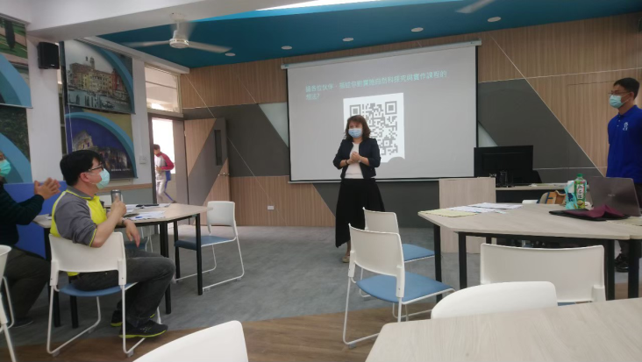 |  | 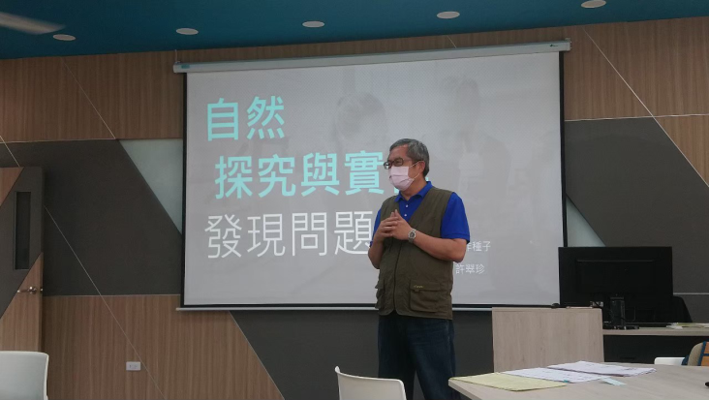
白穗儀主任致詞 |  | 李文石課督致詞
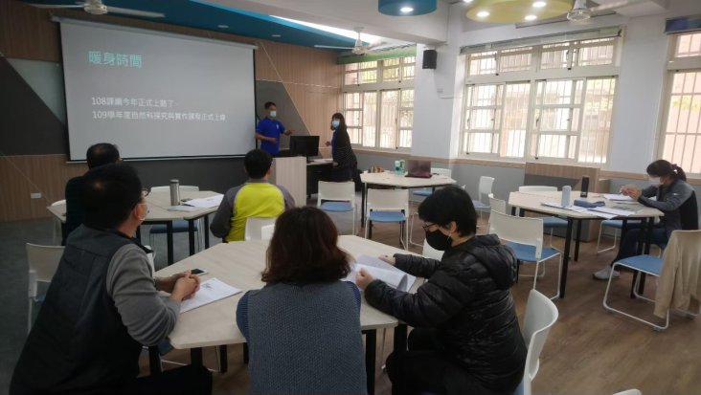 |  | 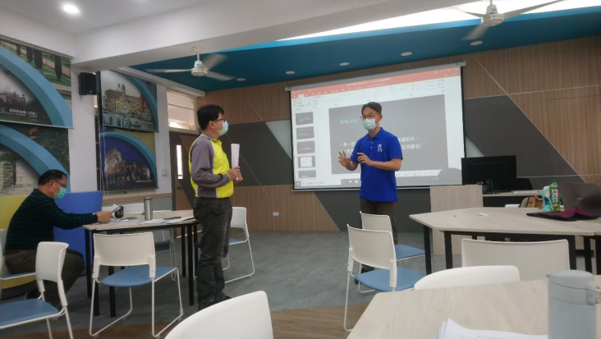
吳文欽老師進行課程說明 |  | 與會老師進行課程討論
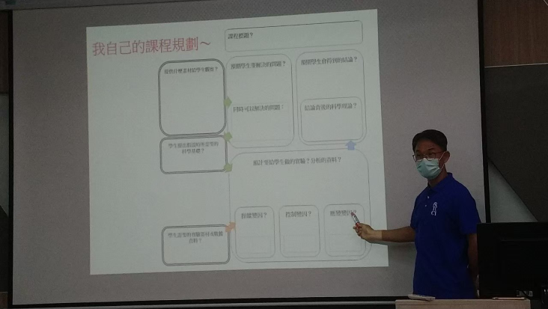 |  | 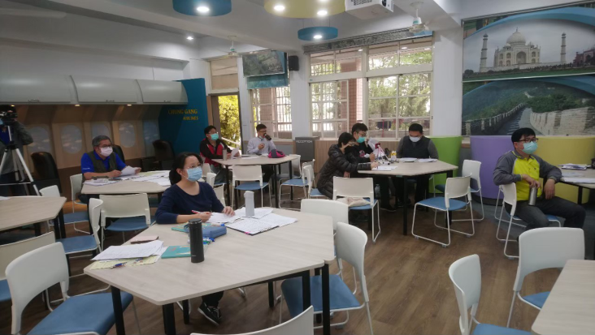
講師進行圖表介紹 |  | 與會老師專注聽講

